I/ Définition:
- Procès de Nuremberg: (20 nov. 1945 – 1 oct. 1946)
Pays organisateurs :
- Angleterre
- France
- URSS
- Américains
2 juges nommées par pays pour juger les chef nazis.

- procès de Tōkyō : (19 janv. 1946-12 nov. 1948)

Pays présents :
- Chine
- Philippines
- Américain
- France
- URSS
- Pays-bas
- Australie
- Canada
- L’Inde
- La Nouvelle-Zélande
But :
Condamner les actes de dirigeants japonais.

II/ Textes Histoire

1. La définition de nouveaux crimes
Les accords de Londres signés par la France, le Royaume-Uni, les États-Unis et l'URSS fixent le règlement du tribunal.
« Les actes suivants […] sont des crimes soumis à la juridiction du Tribunal […] :
- “Les crimes contre la paix” : c'est-à-dire la direction, la préparation, le déclenchement ou la poursuite d'une guerre d'agression […] ;
- “Les crimes de guerre” : c'est-à-dire les violations des lois et coutumes de la guerre. Ces violations comprennent, sans y être limitées, l'assassinat, les mauvais traitements et la déportation […] des populations civiles […] ;
- “Les crimes contre l'humanité” : c'est-à-dire l'assassinat, l'extermination, la réduction en esclavage, la déportation, et tout autre acte inhumain commis contre toutes populations civiles […]. »

Statut du Tribunal militaire international, 8 août 1945.

→ Quels sont des exemples concrets des actes condamnés par le Tribunal militaire International à partir du document que l’on vient de lire voir ?

Déclarer une guerre : Pologne (invasion)
Crime de guerre : Gaz moutarde, Oradour sur glane, assassina politiques de résistant, mauvais traitement de prisonniers.
Crime contre l’humanité : génocides, expérimentations sur les prisonniers.

2.Un procès exemplaire
Le 26 juillet 1946, les 4 procureurs désignés par les Alliés prononcent le réquisitoire contre les accusés. Le procureur américain Jackson commence.

« Nous pouvons être sûrs d'une chose. Dans l'avenir, personne ne devra jamais demander avec appréhension ce que les nazis ont pu avoir dit pour se défendre. L'histoire saura qu'ils avaient, quoi qu'on puisse dire, le droit de parler. On leur a accordé une forme de jugement qu'ils n'auraient jamais accordée à personne au temps de leur grandeur et de leur pouvoir.
Mais l'équité n'est pas faiblesse. L'extraordinaire équité de ces audiences est un attribut de notre force. […] Le fait est que la déposition des accusés n'a levé aucun des doutes qui, en raison de la nature et de l'importance extraordinaire de ces crimes, auraient pu exister sur leur culpabilité avant qu'ils ne parlent. Ils ont aidé eux-mêmes à la rédaction de leur jugement de condamnation. »
Procès des grands criminels de guerre devant le Tribunal militaire International, 1947.

→ En quoi le Procès de Nuremberg veut être un modèle de justice?
Ils veulent juger les nazis de façon équitable que ces derniers n’aurais jamais accordés au autres.

3. Montre les limites sur les plans légal et politique lors des procès de Nuremberg et de Tokyo.

Que seuls les perdants sont jugés. Pas les alliés. On pourrais juger les Américains pour avoir lâchés des bombes sur les Japon. Les viols, bombardement des villes allemandes par les alliés ‘(ex : Dresde).

III/ Géographie

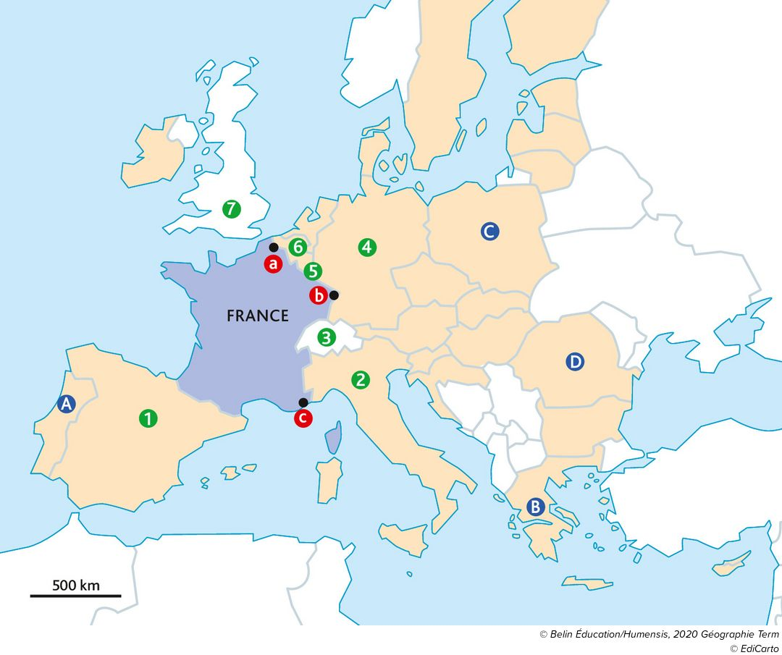

- À quelles métropoles françaises proches des frontières correspondent les a, b et c ? a : Lille, b :Strasbourg, c : Nice
- À quels pays limitrophes de la France correspondent les numéro 1 à 7 ? 1 : Espagne, 2 : l’Italie, 3 : suisse, 4 : l’Allemane, 5 : Luxembourg, 6 : Belgique 7 : Royaume-Uni
- À quels pays de l'Union européenne correspondent les A, B, C et D ? A : Portugal, B : Grèce, C :pologne, D : Roumanie

